韩山师范学院
《软件工程》课程设计

学号姓名：202303049101熊兴融
202303049131苏浩延
学 院： 计算机与信息工程学院
专 业：物联网工程
题 目：校园二手交易平台C2CMarket
指导教师： 李旅军 副教授

2026年4月28日

摘 要

本文档采用面向对象分析方法（Object-Oriented Analysis, OOA），对"校园二手交易平台"进行全面的系统设计。系统面向高校师生群体，构建C2C（Consumer-to-Consumer）模式的二手商品交易环境，提供商品发布、分类浏览、关键词搜索、私信协商、订单管理等核心功能。文档从需求分析出发，依次阐述了系统静态模型（类识别、属性与操作定义、类图）、动态模型（顺序图、活动图、状态图）、数据库设计、用户界面设计、系统组件划分与物理部署架构。系统采用Spring Boot 3.x作为后端框架，MyBatis作为持久层方案，MySQL作为关系型数据库，Redis作为缓存中间件，Spring Security结合JWT实现无状态认证。本文档为后续的系统实现、测试与运维工作提供了完整的技术依据和设计指导。

关键词：校园二手交易；面向对象分析；C2C平台；Spring Boot；系统设计；JWT认证；RESTful API

目 录
第一章 需求分析 2
1.1 系统开发的背景 2
1.2 用例识别 2
1.3 用例图 2
1.4 用例描述 3
第二章 系统静态模型 3
2.1 类的识别 3
2.2 类的属性与操作 3
2.3 类图 4
第三章 系统动态模型 4
3.1 顺序图 4
3.2 活动图 4
3.3 状态图 4
3.4 数据库设计 5
3.6用户界面设计 5
第四章 系统部署 5
4.1组件图 5
4.2部署图 6
第五章 总结与展望 6
参考文献 7

校园二手交易平台系统

第一章 需求分析

1.1 系统开发的背景
随着高校规模的不断扩大和在校生人数的持续增长，校园内二手物品流通需求日益旺盛。每年毕业季，大量毕业生面临书籍教材、电子产品、生活用品等物品的处理问题；同时，在校生也有购买高性价比二手物品的强烈需求。当前校园二手交易主要依赖以下方式：

- 线下摆摊：时间空间受限，覆盖面窄，信息传播效率低
- 社交群组（微信群/QQ群）：信息碎片化严重，检索困难，缺乏信用体系
- 二手论坛/贴吧：信息更新不及时，交互体验差，无法实时沟通
- 通用二手平台（闲鱼/转转）：面向全社会，缺乏校园场景针对性，信任基础薄弱

上述方式存在以下核心痛点：

1. 信息不对称：买卖双方难以高效匹配需求
2. 信任缺失：缺乏基于校园身份的认证体系，交易风险高
3. 交易流程不完整：缺少从浏览、沟通到成交的完整闭环
4. 商品管理缺失：无分类、无搜索、无浏览统计，用户体验差

本系统拟构建一个面向高校师生的C2C（Consumer-to-Consumer）校园二手交易平台，以类"闲鱼"模式为核心，提供商品发布、分类浏览、关键词搜索、私信协商、订单管理等完整功能。系统聚焦校园场景，依托学校信息认证建立信任基础，替代传统线下二手交易方式，预期带来以下价值：

- 资源循环利用：促进校园内闲置物品高效流转，减少浪费
- 降低交易成本：为学生提供高性价比的购买渠道
- 提升交易体验：提供从发布到成交的线上化全流程服务
- 构建校园信任生态：基于学校身份认证的交易信任体系

1.2 用例识别

主要参与者（Actor）
参与者 | 说明
访客 | 未登录系统的用户，仅具备浏览和注册权限
注册用户 | 已完成注册和登录的校园用户，拥有全部业务功能权限
系统管理员 | 负责系统基础数据维护（如分类管理）、用户管理、系统监控

参与者与用例映射
访客（Visitor）用例：
用例编号 | 用例名称 | 说明
UC-V-01 | 浏览商品列表 | 查看在售商品，支持分页
UC-V-02 | 查看商品详情 | 查看商品详细信息及卖家信息
UC-V-03 | 注册账号 | 填写注册信息创建账户
注册用户（Registered User）用例：
用例编号 | 用例名称 | 说明
UC-U-01 | 登录系统 | 使用用户名和密码登录
UC-U-02 | 管理个人信息 | 查看和编辑个人资料
UC-U-03 | 修改密码 | 修改登录密码
UC-U-04 | 发布商品 | 创建新的商品出售信息
UC-U-05 | 编辑商品 | 修改已发布商品信息
UC-U-06 | 下架/删除商品 | 将商品下架或软删除
UC-U-07 | 搜索商品 | 按关键词、分类、价格等条件搜索
UC-U-08 | 收藏商品 | 将感兴趣的商品加入收藏列表
UC-U-09 | 取消收藏 | 从收藏列表中移除商品
UC-U-10 | 查看收藏列表 | 浏览自己收藏的所有商品
UC-U-11 | 发起聊天 | 与卖家建立私信会话
UC-U-12 | 发送消息 | 在会话中发送文本消息
UC-U-13 | 查看消息历史 | 浏览会话中的聊天记录
UC-U-14 | 标记消息已读 | 将未读消息标记为已读
UC-U-15 | 创建订单 | 针对商品发起购买订单
UC-U-16 | 查看订单列表 | 查看买家或卖家维度的订单
UC-U-17 | 确认/拒绝订单 | 卖家处理待确认订单
UC-U-18 | 取消订单 | 买家取消已创建的订单
UC-U-19 | 确认交易完成 | 买家确认收到商品，完成交易
系统管理员（Admin）用例：
用例编号 | 用例名称 | 说明
UC-A-01 | 创建分类 | 添加新的商品分类
UC-A-02 | 编辑分类 | 修改分类属性
UC-A-03 | 删除分类 | 移除不需要的分类
UC-A-04 | 启用/禁用分类 | 控制分类的可见性
UC-A-05 | 查看分类树 | 浏览完整的分类层级结构
UC-A-06 | 管理用户 | 查看用户列表、封禁违规用户

1.3 用例图
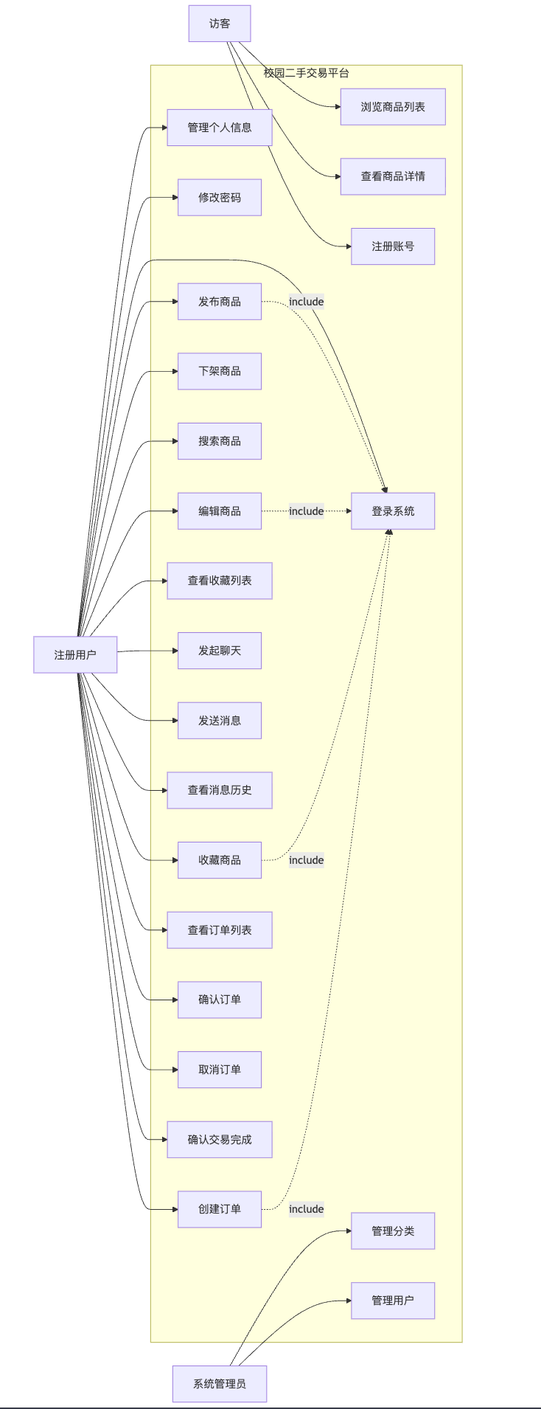

1.4 用例描述

UC-U-01 登录系统
项目 | 内容
用例名称 | 登录系统
参与者 | 注册用户
前置条件 | 用户已注册且账户状态为正常
后置条件 | 用户获得JWT认证Token，可访问受保护资源
主事件流 | 1. 用户输入用户名和密码2. 系统验证参数格式3. 系统查询用户记录4. 系统验证密码（BCrypt比对）5. 系统生成JWT Token6. 系统更新用户最后登录时间7. 系统返回用户信息和Token
备选事件流 | 3a. 用户不存在：系统返回"用户不存在"提示4a. 密码错误：系统返回"密码错误"提示4b. 账户已被禁用：系统返回"账户已被禁用"提示
业务规则 | 1. 密码采用BCrypt加密存储2. JWT Token有效期默认为24小时3. 登录失败不提示具体原因（防止用户名枚举攻击）

UC-U-04 发布商品
项目 | 内容
用例名称 | 发布商品
参与者 | 注册用户
前置条件 | 用户已登录且账户状态正常
后置条件 | 商品信息写入数据库，状态为"在售"，其他用户可浏览
主事件流 | 1. 用户填写商品信息（标题、描述、价格、分类、成色、图片等）2. 系统验证必填字段和格式3. 系统验证分类是否存在且已启用4. 系统关联当前用户为卖家5. 系统创建商品记录（状态=1在售）6. 系统返回创建成功的商品信息
备选事件流 | 2a. 必填字段缺失：系统返回参数校验错误3a. 分类不存在或已禁用：系统返回"无效分类"提示5a. 数据库写入失败：系统返回"发布失败，请稍后重试"
业务规则 | 1. 商品价格必须大于02. 必须指定有效的分类3. 商品图片URL列表为JSON数组格式4. 成色等级范围为1-5

UC-U-11 发起聊天
项目 | 内容
用例名称 | 发起聊天
参与者 | 注册用户
前置条件 | 用户已登录，目标用户存在
后置条件 | 创建或返回已存在的聊天会话
主事件流 | 1. 用户在商品详情页或卖家主页点击"聊一聊"2. 系统查询是否已存在与该用户的会话3a. 若存在：直接返回已有会话3b. 若不存在：创建新会话，关联商品（可选）4. 系统返回会话信息
备选事件流 | 2a. 尝试与自己建立会话：系统返回"无法与自己聊天"提示3b-1. 创建会话失败：系统返回"会话创建失败"
业务规则 | 1. 同一对用户之间只允许存在一个会话2. user1Id和user2Id按用户ID大小排序存储，确保唯一性3. 可关联商品ID用于商品咨询场景

UC-U-16 创建订单
项目 | 内容
用例名称 | 创建订单
参与者 | 注册用户（买家）
前置条件 | 用户已登录，目标商品状态为"在售"
后置条件 | 订单记录创建，状态为"待确认"，等待卖家处理
主事件流 | 1. 买家在商品详情页点击"立即购买"2. 买家填写备注和交易地址3. 系统验证商品是否存在且可售4. 系统验证买家不能购买自己的商品5. 系统生成唯一订单编号6. 系统创建订单记录（状态=pending）7. 系统创建订单项（商品快照）8. 系统返回订单详情
备选事件流 | 3a. 商品不存在或已下架：系统返回"商品不可用"4a. 买家为商品卖家本人：系统返回"不能购买自己的商品"7a. 数据库写入失败：系统回滚事务，返回"订单创建失败"
业务规则 | 1. 订单号格式：yyyyMMddHHmmss + 4位随机数2. 订单项需保存商品名称、图片、价格快照3. 订单创建和订单项创建必须在同一事务中完成

UC-U-18 确认订单（卖家操作）
项目 | 内容
用例名称 | 确认/拒绝订单
参与者 | 注册用户（卖家）
前置条件 | 用户已登录且为该订单的卖家，订单状态为"待确认"
后置条件 | 订单状态变更为"已确认"或"已取消"
主事件流 | 1. 卖家在订单列表查看待确认订单2. 卖家选择"确认接单"或"拒绝"3. 系统验证用户权限和订单状态4. 系统更新订单状态5. 系统返回操作结果
备选事件流 | 3a. 非订单卖家操作：系统返回"无权操作"3b. 订单状态非"待确认"：系统返回"订单状态不允许此操作"
业务规则 | 1. 只有卖家可以确认或拒绝订单2. 确认后的订单状态为"confirmed"，不可再拒绝3. 拒绝等同于买家取消订单

UC-A-01 管理分类
项目 | 内容
用例名称 | 管理分类
参与者 | 系统管理员
前置条件 | 管理员已登录
后置条件 | 分类信息变更，影响商品分类关联
主事件流 | 1. 管理员进入分类管理界面2. 系统展示分类树形结构3. 管理员执行操作（创建/编辑/删除/启用/禁用）4. 系统验证操作合法性5. 系统执行变更并返回结果
备选事件流 | 3a. 删除有子分类的分类：系统返回"请先删除子分类"3b. 删除有关联商品的分类：系统返回"该分类下存在商品"
业务规则 | 1. 分类支持树形结构（通过parentId实现）2. 禁用的分类不可用于新商品发布3. 根分类的parentId为NULL

第二章 系统静态模型

2.1 类的识别
类名 | 类型 | 主要职责
User | 实体类 | 管理用户基本信息、认证凭据、个人偏好
Product | 实体类 | 管理商品信息、定价、成色、交易条件
Category | 实体类 | 管理商品分类的树形结构
Order | 实体类 | 管理交易订单的状态和基本信息
OrderItem | 实体类 | 管理订单中的商品项（快照数据）
ChatConversation | 实体类 | 管理用户间的私信会话
ChatMessage | 实体类 | 管理聊天会话中的单条消息
Favorite | 实体类 | 管理用户对商品的收藏关系
AuditLog | 实体类 | 记录系统关键操作的审计日志
UserServiceImpl | 服务类 | 实现用户注册、登录、资料管理等业务逻辑
ProductServiceImpl | 服务类 | 实现商品CRUD、搜索、统计等业务逻辑
CategoryServiceImpl | 服务类 | 实现分类树构建、分类CRUD等业务逻辑
ChatServiceImpl | 服务类 | 实现会话管理、消息收发等业务逻辑
OrderServiceImpl | 服务类 | 实现订单创建、状态流转等业务逻辑
FavoriteServiceImpl | 服务类 | 实现收藏/取消收藏等业务逻辑
UserApi | 控制器类 | 处理用户相关的HTTP请求
ProductController | 控制器类 | 处理商品相关的HTTP请求
ChatController | 控制器类 | 处理聊天相关的HTTP请求
OrderController | 控制器类 | 处理订单相关的HTTP请求
CategoryApi | 控制器类 | 处理分类相关的HTTP请求
FavoriteController | 控制器类 | 处理收藏相关的HTTP请求
SecurityConfig | 配置类 | 配置Spring Security安全策略
JwtAuthenticationFilter | 过滤器类 | 拦截请求并验证JWT Token
JwtUtil | 工具类 | 提供JWT Token生成和解析功能
GlobalExceptionHandler | 异常处理类 | 统一处理Controller层抛出的异常
UserRegisterDTO | 数据传输类 | 封装用户注册请求参数
UserLoginDTO | 数据传输类 | 封装用户登录请求参数
UserVO | 视图对象类 | 封装返回给前端的用户信息
ProductCreateDTO | 数据传输类 | 封装商品创建请求参数
ProductQueryDTO | 数据传输类 | 封装商品查询条件
ProductVO | 视图对象类 | 封装返回给前端的商品信息
Result | 通用类 | 统一API响应格式封装

2.2 类的属性与操作

2.2.1 User 类
属性名 | 数据类型 | 可见性 | 说明
id | Long | private | 用户唯一标识（主键）
username | String | private | 登录用户名（唯一）
passwordHash | String | private | BCrypt加密后的密码哈希
phone | String | private | 手机号码
email | String | private | 邮箱地址
nickname | String | private | 显示昵称
avatar | String | private | 头像URL
gender | Integer | private | 性别（0未知/1男/2女）
school | String | private | 学校名称
major | String | private | 专业
grade | String | private | 年级
wechat | String | private | 微信号
qq | String | private | QQ号
bio | String | private | 个人简介
isStudent | Boolean | private | 是否在校学生
status | Integer | private | 状态（0禁用/1正常/2封禁）
lastLoginAt | LocalDateTime | private | 最后登录时间
createdAt | LocalDateTime | private | 创建时间
updatedAt | LocalDateTime | private | 更新时间

操作名 | 参数 | 返回值 | 说明
register | UserRegisterDTO | UserVO | 执行用户注册流程
login | String, String | UserVO | 执行用户登录并返回Token
getUserInfo | Long | UserVO | 根据ID获取用户信息
updateProfile | Long, User | UserVO | 更新用户个人资料
updatePassword | Long, String, String | void | 修改用户密码
sendResetCode | String | void | 发送密码重置验证码
verifyAndResetPassword | String, String, String | void | 验证验证码并重置密码

2.2.2 Product 类
属性名 | 数据类型 | 可见性 | 说明
id | Long | private | 商品唯一标识（主键）
name | String | private | 商品标题
description | String | private | 商品详细描述
price | BigDecimal | private | 现售价格
originalPrice | BigDecimal | private | 原价（全新价格）
categoryId | Long | private | 所属分类ID（外键）
sellerId | Long | private | 卖家用户ID（外键）
conditionLevel | Integer | private | 成色等级（1全新-5一般）
imageUrls | String | private | 商品图片URL列表（JSON数组）
coverImage | String | private | 封面图片URL
status | Integer | private | 状态（0下架/1在售/2已售/3预约中）
viewCount | Integer | private | 浏览次数
likeCount | Integer | private | 收藏次数
location | String | private | 交易地点
deliveryMethod | Integer | private | 交付方式（1自提/2快递/3均可）
createdAt | LocalDateTime | private | 发布时间
updatedAt | LocalDateTime | private | 更新时间

操作名 | 参数 | 返回值 | 说明
getProductList | ProductQueryDTO | List~ProductVO~ | 分页查询商品列表
getProductDetail | Long | ProductVO | 获取商品详情（增加浏览量）
createProduct | ProductCreateDTO, Long | ProductVO | 创建新商品
updateProduct | Long, ProductUpdateDTO, Long | ProductVO | 更新商品信息
deleteProduct | Long, Long | void | 软删除商品
toggleProductStatus | Long, Long, Integer | void | 切换商品上下架状态

2.2.3 Order 类
属性名 | 数据类型 | 可见性 | 说明
id | Long | private | 订单唯一标识（主键）
orderNo | String | private | 业务订单号（唯一）
buyerId | Long | private | 买家用户ID（外键）
sellerId | Long | private | 卖家用户ID（外键）
totalAmount | BigDecimal | private | 订单总金额
status | String | private | 订单状态（pending/confirmed/completed/cancelled）
remark | String | private | 买家备注
address | String | private | 交易地址
createdAt | LocalDateTime | private | 创建时间
updatedAt | LocalDateTime | private | 更新时间
completedAt | LocalDateTime | private | 完成时间

操作名 | 参数 | 返回值 | 说明
createOrder | OrderCreateDTO, Long | OrderVO | 创建订单
getOrderDetail | Long, Long | OrderVO | 获取订单详情
getBuyerOrders | Long | List~OrderVO~ | 获取买家订单列表
getSellerOrders | Long | List~OrderVO~ | 获取卖家订单列表
updateOrderStatus | Long, String, Long | void | 更新订单状态
cancelOrder | Long, Long | void | 取消订单
confirmOrder | Long, Long | void | 确认交易完成

2.2.4 ChatConversation 类
属性名 | 数据类型 | 可见性 | 说明
id | Long | private | 会话唯一标识（主键）
user1Id | Long | private | 参与者1的用户ID
user2Id | Long | private | 参与者2的用户ID
productId | Long | private | 关联商品ID（可选）
lastMessage | String | private | 最后一条消息内容
lastMessageAt | LocalDateTime | private | 最后消息时间
user1Unread | Integer | private | 用户1的未读消息数
user2Unread | Integer | private | 用户2的未读消息数
status | Integer | private | 状态（0已关闭/1正常）
createdAt | LocalDateTime | private | 创建时间
updatedAt | LocalDateTime | private | 更新时间

操作名 | 参数 | 返回值 | 说明
getConversations | Long | List~ConversationVO~ | 获取用户的会话列表
getOrCreateConversation | Long, Long, Long | ConversationVO | 获取或创建会话
updateLastMessage | Long, String, LocalDateTime | void | 更新会话最后消息
incrementUnread | Long | void | 增加指定用户未读数
resetUnread | Long, Long | void | 重置指定用户未读数

2.2.5 Category 类
属性名 | 数据类型 | 可见性 | 说明
id | Long | private | 分类唯一标识（主键）
name | String | private | 分类名称
description | String | private | 分类描述
iconUrl | String | private | 图标URL
parentId | Long | private | 父分类ID（NULL为根分类）
sortOrder | Integer | private | 排序序号
status | Integer | private | 状态（0禁用/1启用）
createdAt | LocalDateTime | private | 创建时间
updatedAt | LocalDateTime | private | 更新时间
children | List~CategoryVO~ | private | 子分类列表（非数据库字段）

操作名 | 参数 | 返回值 | 说明
getCategoryTree | 无 | List~CategoryVO~ | 获取完整分类树
getRootCategories | 无 | List~CategoryVO~ | 获取根分类
getCategoriesByParentId | Long | List~CategoryVO~ | 获取指定父分类的子分类
createCategory | CategoryCreateDTO | CategoryVO | 创建分类
updateCategory | Long, CategoryUpdateDTO | CategoryVO | 更新分类
deleteCategory | Long | void | 删除分类

2.2.6 控制器类通用操作
所有控制器类均具备以下操作模式：
操作名 | 参数 | 返回值 | 说明
HTTP请求处理方法 | @Valid DTO + 路径参数 | Result~T~ | 接收请求、参数校验、调用Service、封装响应

2.3 类图
2.3.1实体类关系图
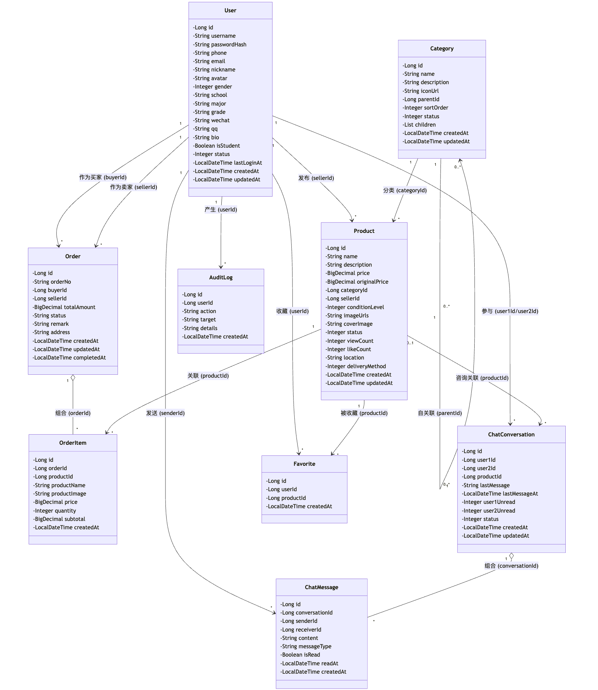
2.3.2服务层类关系图
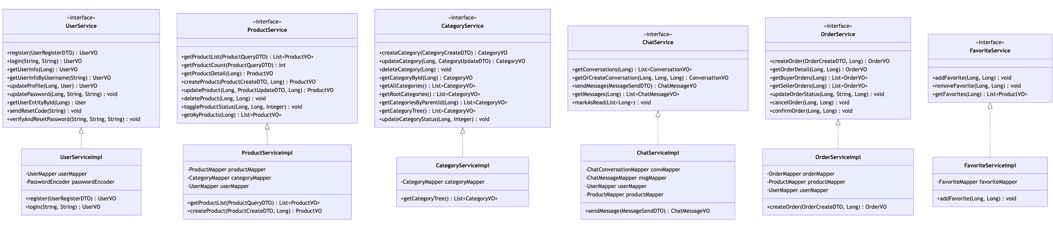
2.3.3系统整体架构类图
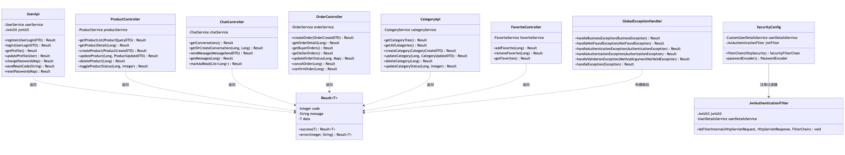

第三章 系统动态模型

3.1 顺序图
3.1.1用户登陆顺序图
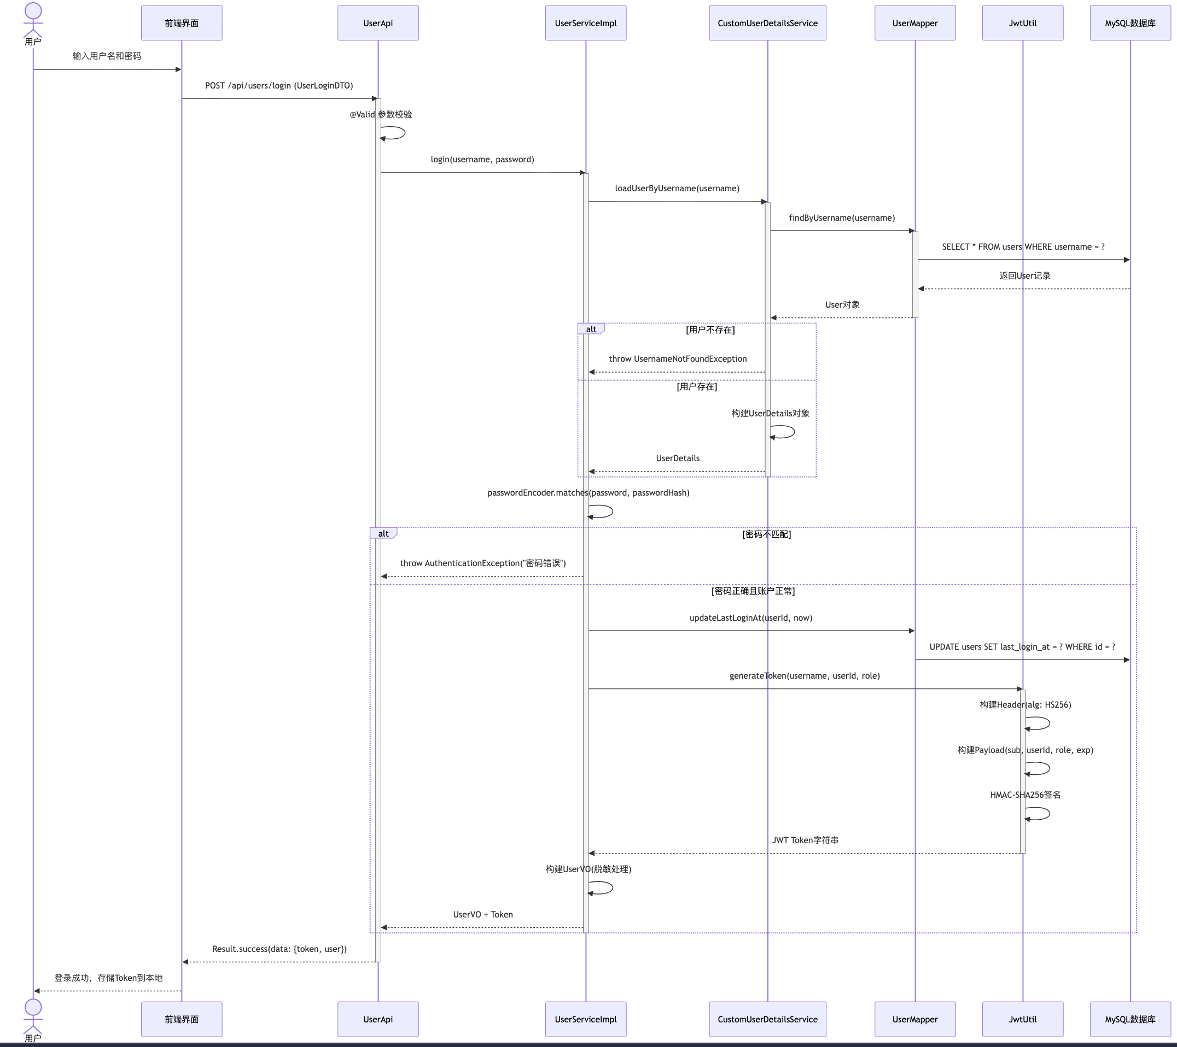
3.1.2创建订单顺序图
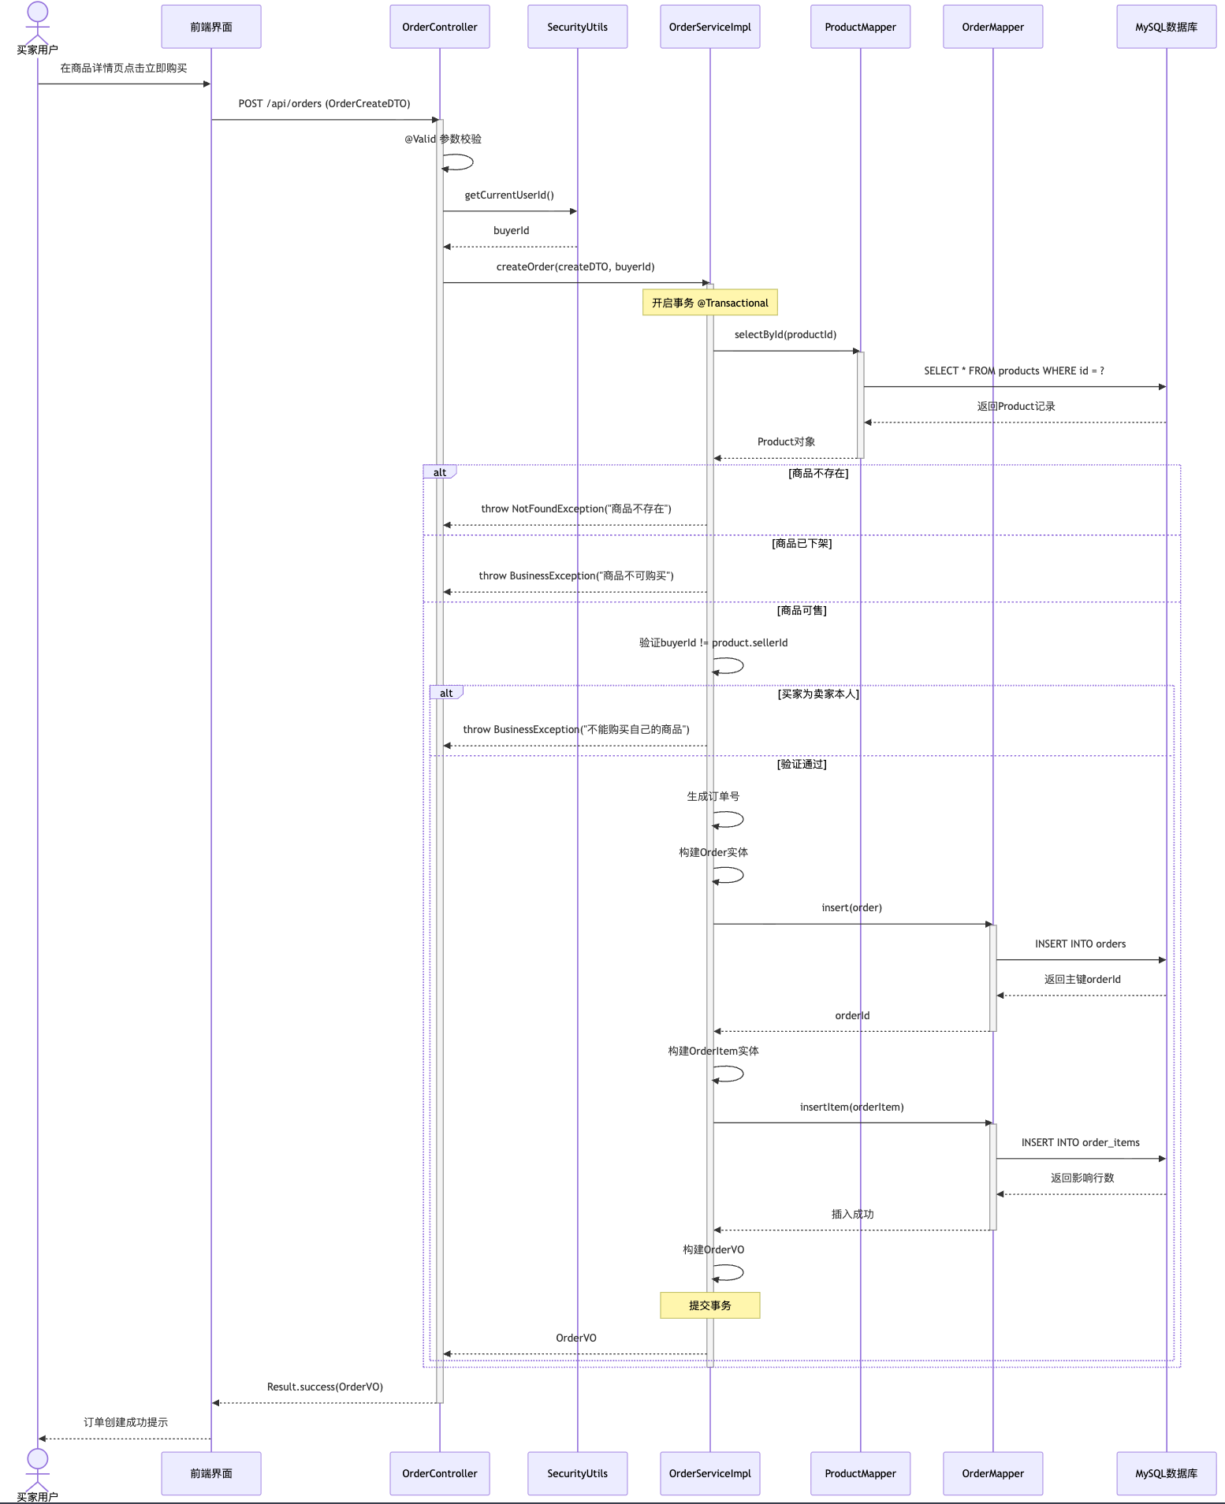
3.1.3发送聊天消息顺序图
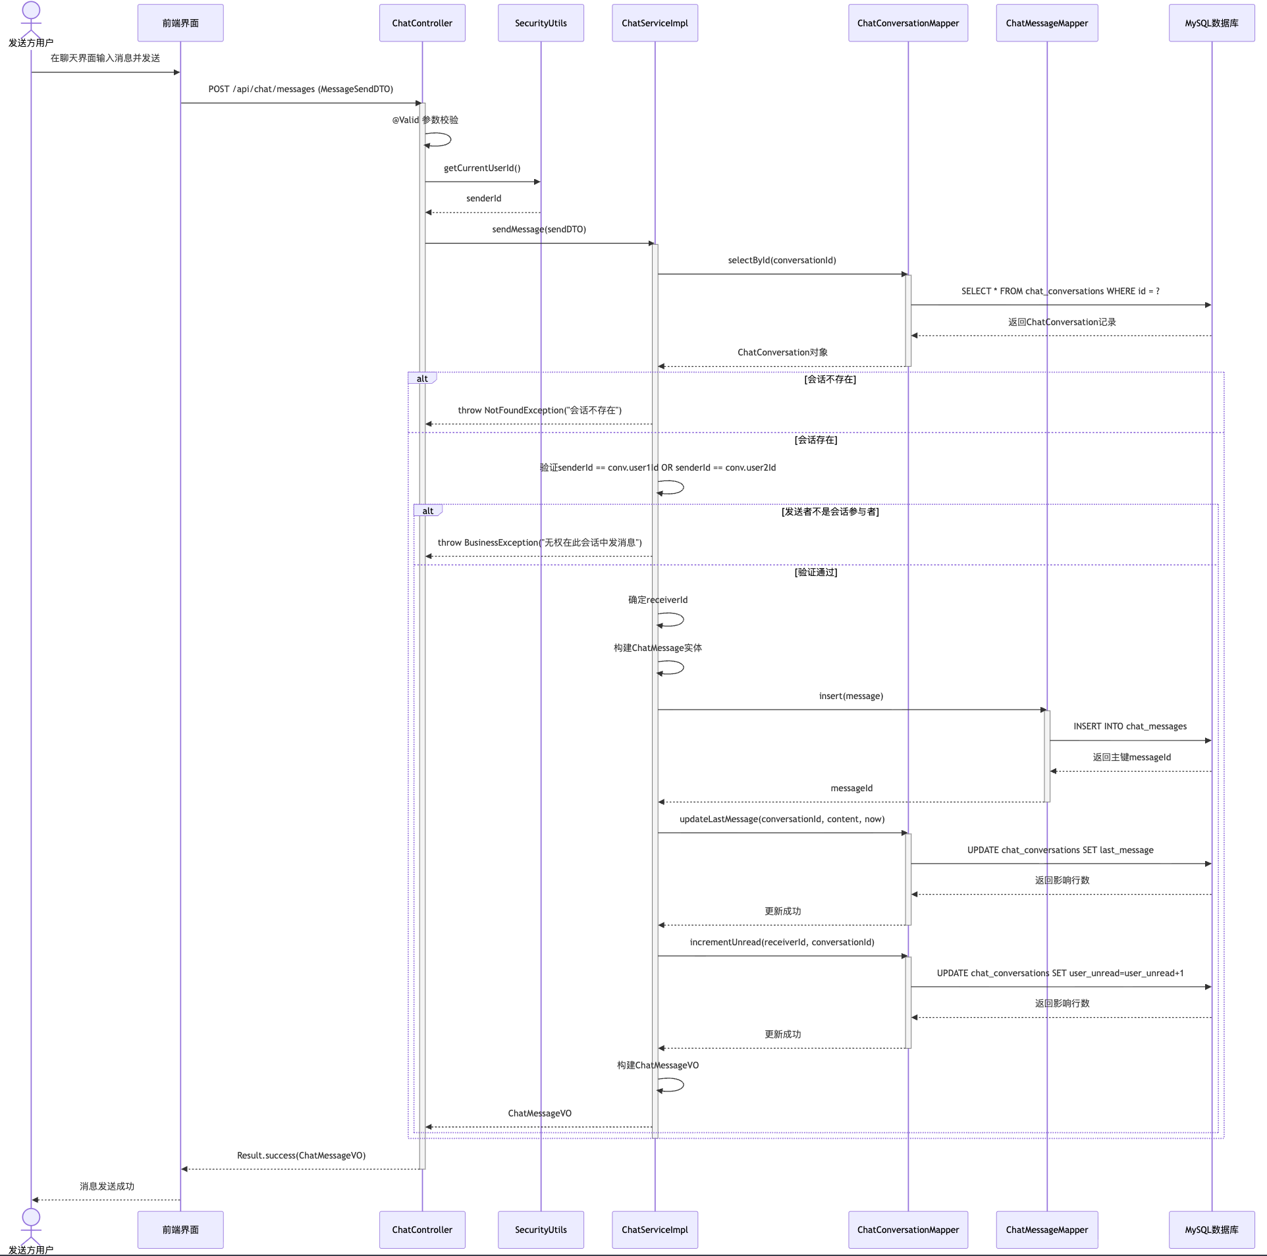

3.2 活动图
3.2.1用户注册活动图
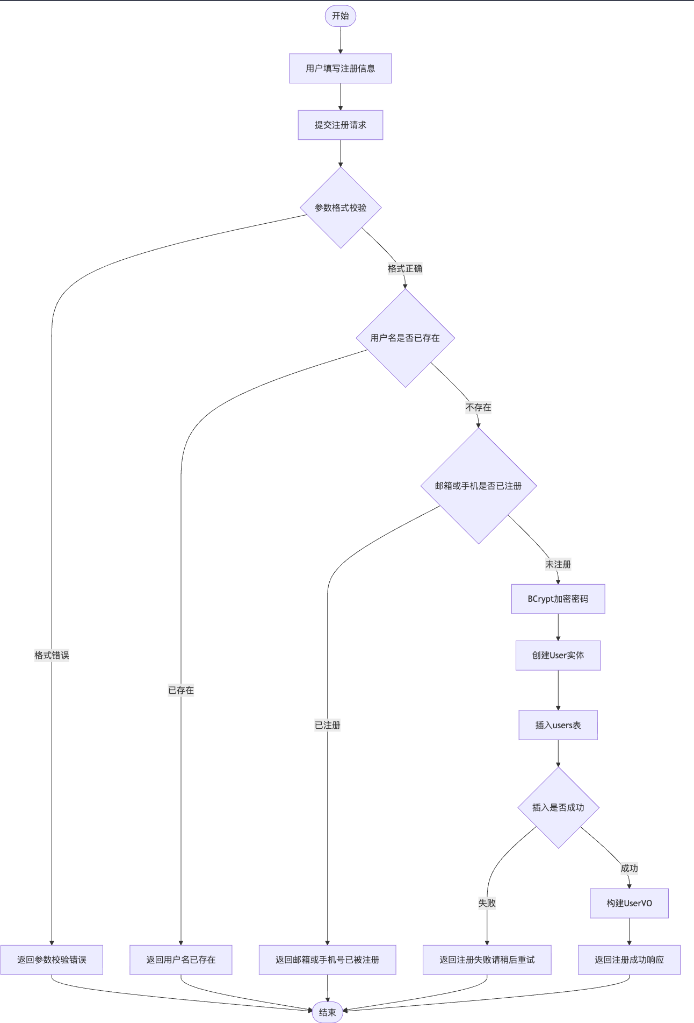
3.2.2商品搜索活动图
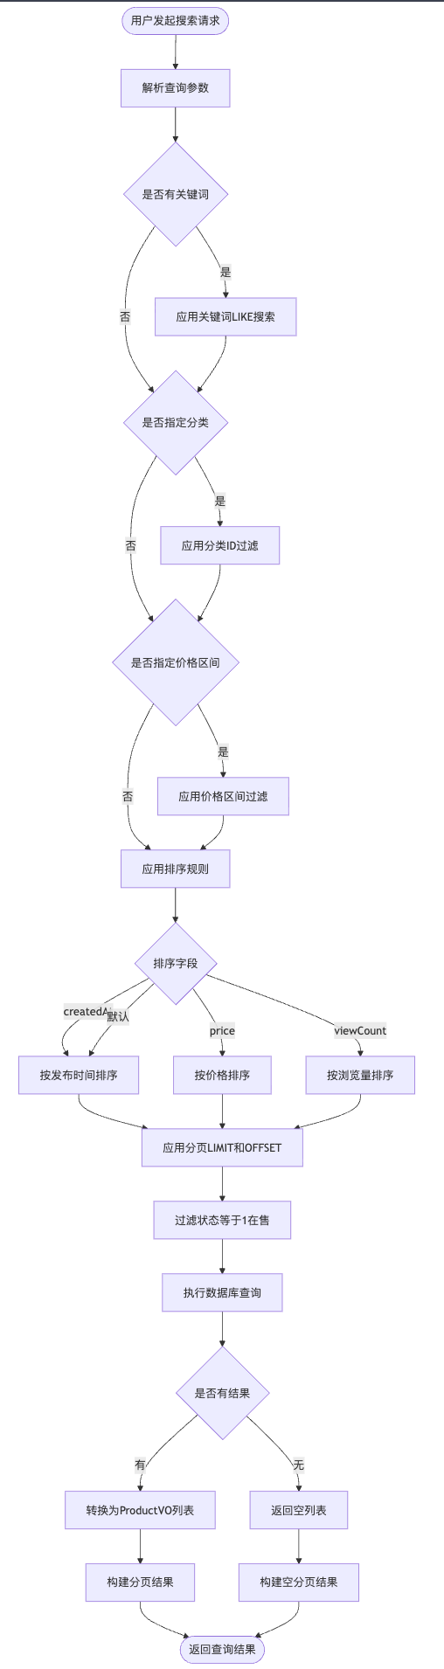
3.2.3订单处理流程图
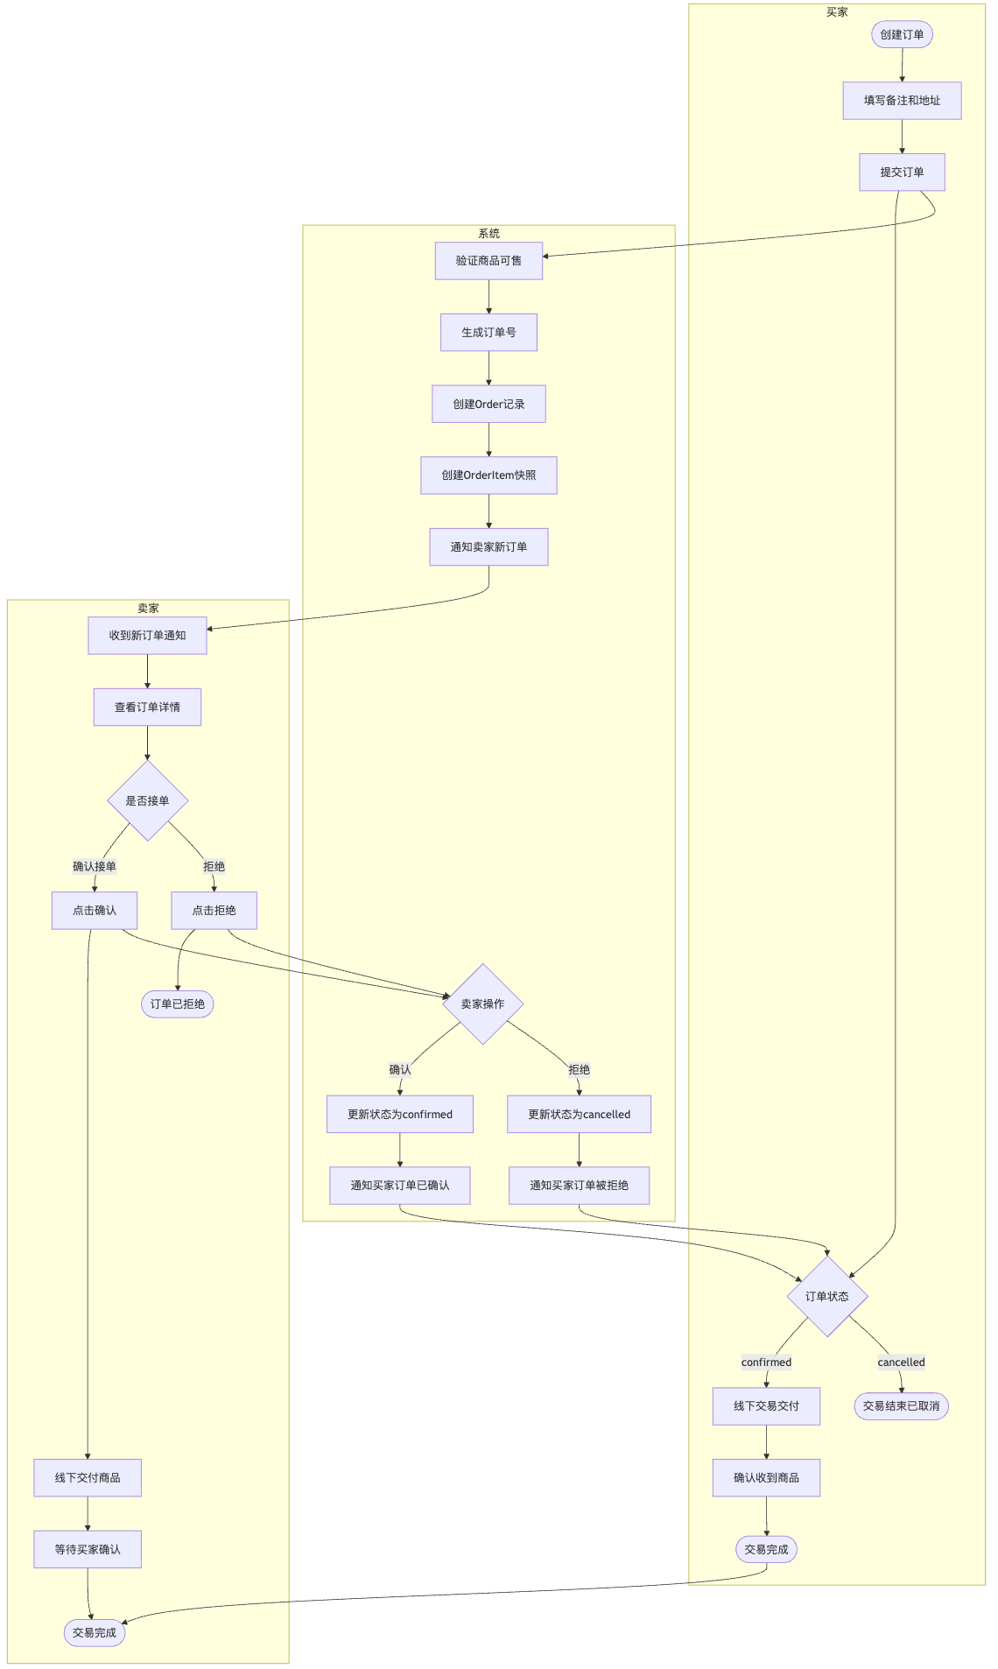

3.3 状态图
3.3.1订单状态图
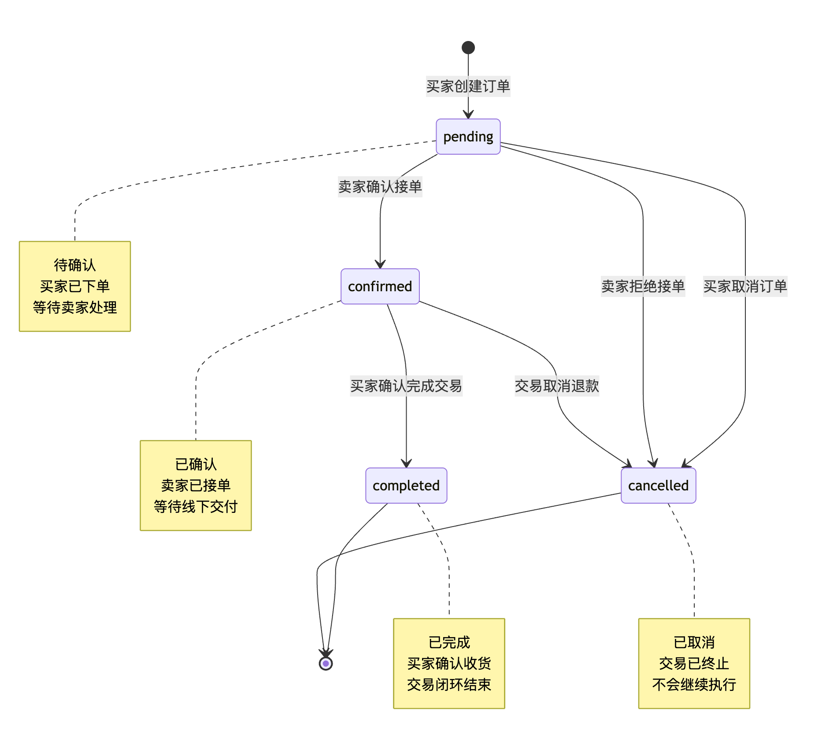
3.3.2商品状态图
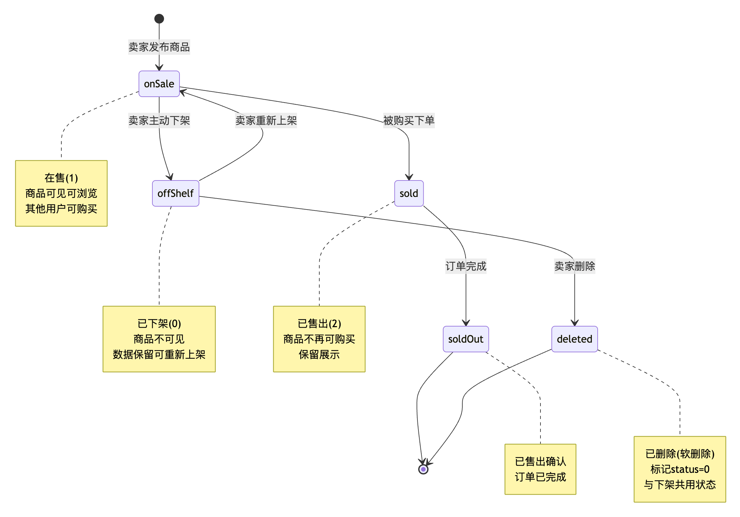
3.3.3用户账户状态图
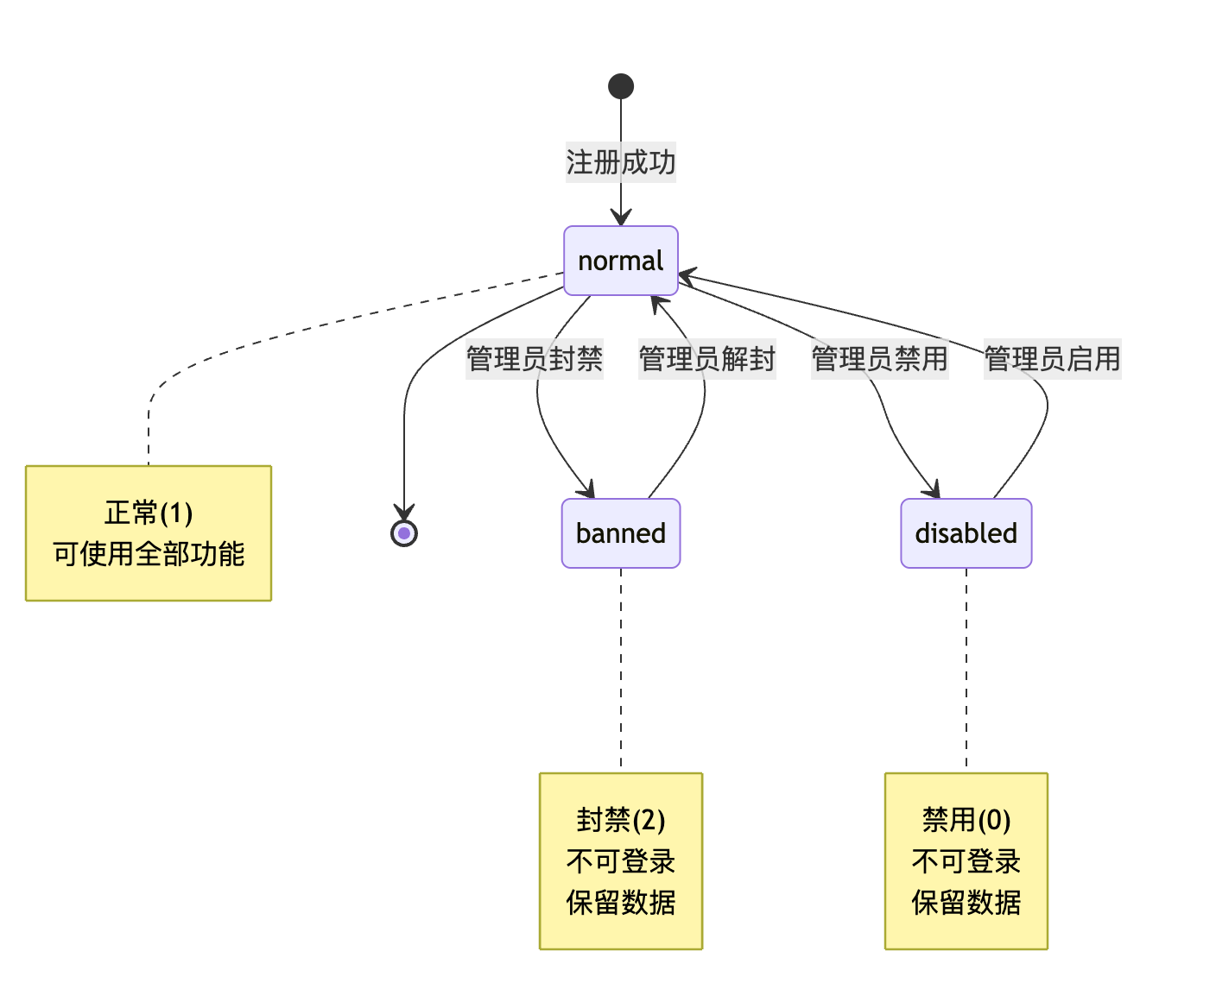

3.4 数据库设计

3.4.1 数据库表总览
序号 | 表名 | 说明 | 主键
1 | users | 用户表 | id
2 | products | 商品表 | id
3 | categories | 分类表 | id
4 | orders | 订单表 | id
5 | order_items | 订单项表 | id
6 | favorites | 收藏表 | id
7 | chat_conversations | 聊天会话表 | id
8 | chat_messages | 聊天消息表 | id
9 | audit_logs | 审计日志表 | id

3.4.2 表结构详细设计
字段名 | 数据类型 | 约束 | 说明
id | BIGINT | PK, AUTO_INCREMENT | 用户唯一标识
username | VARCHAR(50) | UNIQUE, NOT NULL | 登录用户名
password_hash | VARCHAR(255) | NOT NULL | BCrypt加密密码
phone | VARCHAR(20) | UNIQUE | 手机号
email | VARCHAR(100) | - | 邮箱
nickname | VARCHAR(50) | - | 昵称
avatar | VARCHAR(500) | - | 头像URL
gender | INT | DEFAULT 0 | 0未知 1男 2女
school | VARCHAR(100) | - | 学校名称
major | VARCHAR(100) | - | 专业
grade | VARCHAR(50) | - | 年级
wechat | VARCHAR(50) | - | 微信号
qq | VARCHAR(20) | - | QQ号
bio | VARCHAR(500) | - | 个人简介
is_student | BOOLEAN | DEFAULT TRUE | 是否在校学生
status | INT | DEFAULT 1 | 0禁用 1正常 2封禁
last_login_at | DATETIME | - | 最后登录时间
created_at | DATETIME | DEFAULT CURRENT_TIMESTAMP | 创建时间
updated_at | DATETIME | DEFAULT CURRENT_TIMESTAMP ON UPDATE | 更新时间
索引设计：
索引名 | 字段 | 类型 | 用途
PRIMARY | id | 主键 | 主键查询
uk_username | username | 唯一索引 | 登录查询、防重复
idx_status | status | 普通索引 | 按状态筛选
idx_phone | phone | 唯一索引 | 手机号查询
表2：products（商品表）
字段名 | 数据类型 | 约束 | 说明
id | BIGINT | PK, AUTO_INCREMENT | 商品唯一标识
name | VARCHAR(200) | NOT NULL | 商品标题
description | TEXT | - | 详细描述
price | DECIMAL(10,2) | NOT NULL | 现售价格
original_price | DECIMAL(10,2) | - | 原价
category_id | BIGINT | FK->categories(id) | 分类ID
seller_id | BIGINT | FK->users(id), NOT NULL | 卖家ID
condition_level | INT | DEFAULT 5 | 成色1-5
image_urls | TEXT | - | 图片URL(JSON数组)
cover_image | VARCHAR(500) | - | 封面图URL
status | INT | DEFAULT 1 | 0下架 1在售 2已售 3预约中
view_count | INT | DEFAULT 0 | 浏览次数
like_count | INT | DEFAULT 0 | 收藏次数
location | VARCHAR(200) | - | 交易地点
delivery_method | INT | DEFAULT 3 | 1自提 2快递 3均可
created_at | DATETIME | DEFAULT CURRENT_TIMESTAMP | 发布时间
updated_at | DATETIME | DEFAULT CURRENT_TIMESTAMP ON UPDATE | 更新时间
索引设计：
索引名 | 字段 | 类型 | 用途
PRIMARY | id | 主键 | 主键查询
idx_seller_id | seller_id | 普通索引 | 查询卖家商品
idx_category_id | category_id | 普通索引 | 按分类筛选
idx_status | status | 普通索引 | 过滤在售商品
idx_created_at | created_at | 普通索引 | 按时间排序
idx_price | price | 普通索引 | 按价格排序/筛选
表3：categories（分类表）
字段名 | 数据类型 | 约束 | 说明
id | BIGINT | PK, AUTO_INCREMENT | 分类唯一标识
name | VARCHAR(100) | NOT NULL | 分类名称
description | VARCHAR(500) | - | 分类描述
icon_url | VARCHAR(500) | - | 图标URL
parent_id | BIGINT | FK->categories(id), NULL | 父分类ID
sort_order | INT | DEFAULT 0 | 排序序号
status | INT | DEFAULT 1 | 0禁用 1启用
created_at | DATETIME | DEFAULT CURRENT_TIMESTAMP | 创建时间
updated_at | DATETIME | DEFAULT CURRENT_TIMESTAMP ON UPDATE | 更新时间
表4：orders（订单表）
字段名 | 数据类型 | 约束 | 说明
id | BIGINT | PK, AUTO_INCREMENT | 订单唯一标识
order_no | VARCHAR(32) | UNIQUE, NOT NULL | 业务订单号
buyer_id | BIGINT | FK->users(id), NOT NULL | 买家ID
seller_id | BIGINT | FK->users(id), NOT NULL | 卖家ID
total_amount | DECIMAL(10,2) | NOT NULL | 订单总金额
status | VARCHAR(20) | NOT NULL, DEFAULT 'pending' | 订单状态
remark | VARCHAR(500) | - | 买家备注
address | VARCHAR(500) | - | 交易地址
created_at | DATETIME | DEFAULT CURRENT_TIMESTAMP | 创建时间
updated_at | DATETIME | DEFAULT CURRENT_TIMESTAMP ON UPDATE | 更新时间
completed_at | DATETIME | - | 完成时间
索引设计：
索引名 | 字段 | 类型 | 用途
PRIMARY | id | 主键 | 主键查询
uk_order_no | order_no | 唯一索引 | 订单号查询
idx_buyer_id | buyer_id | 普通索引 | 买家订单列表
idx_seller_id | seller_id | 普通索引 | 卖家订单列表
idx_status | status | 普通索引 | 按状态筛选
表5：order_items（订单项表）
字段名 | 数据类型 | 约束 | 说明
id | BIGINT | PK, AUTO_INCREMENT | 订单项唯一标识
order_id | BIGINT | FK->orders(id), NOT NULL | 所属订单ID
product_id | BIGINT | NOT NULL | 商品ID（快照）
product_name | VARCHAR(200) | - | 商品名称（快照）
product_image | VARCHAR(500) | - | 商品图片（快照）
price | DECIMAL(10,2) | NOT NULL | 下单时单价（快照）
quantity | INT | DEFAULT 1 | 数量
subtotal | DECIMAL(10,2) | NOT NULL | 小计金额
created_at | DATETIME | DEFAULT CURRENT_TIMESTAMP | 创建时间
表6：favorites（收藏表）
字段名 | 数据类型 | 约束 | 说明
id | BIGINT | PK, AUTO_INCREMENT | 收藏唯一标识
user_id | BIGINT | FK->users(id), NOT NULL | 用户ID
product_id | BIGINT | FK->products(id), NOT NULL | 商品ID
created_at | DATETIME | DEFAULT CURRENT_TIMESTAMP | 收藏时间
索引设计：
索引名 | 字段 | 类型 | 用途
PRIMARY | id | 主键 | 主键查询
uk_user_product | (user_id, product_id) | 联合唯一索引 | 防止重复收藏
idx_user_id | user_id | 普通索引 | 用户收藏列表
idx_product_id | product_id | 普通索引 | 商品收藏统计
表7：chat_conversations（聊天会话表）
字段名 | 数据类型 | 约束 | 说明
id | BIGINT | PK, AUTO_INCREMENT | 会话唯一标识
user1_id | BIGINT | FK->users(id), NOT NULL | 参与者1 ID
user2_id | BIGINT | FK->users(id), NOT NULL | 参与者2 ID
product_id | BIGINT | FK->products(id), NULL | 关联商品ID
last_message | VARCHAR(500) | - | 最后消息内容
last_message_at | DATETIME | - | 最后消息时间
user1_unread | INT | DEFAULT 0 | 用户1未读数
user2_unread | INT | DEFAULT 0 | 用户2未读数
status | INT | DEFAULT 1 | 0已关闭 1正常
created_at | DATETIME | DEFAULT CURRENT_TIMESTAMP | 创建时间
updated_at | DATETIME | DEFAULT CURRENT_TIMESTAMP ON UPDATE | 更新时间
表8：chat_messages（聊天消息表）
字段名 | 数据类型 | 约束 | 说明
id | BIGINT | PK, AUTO_INCREMENT | 消息唯一标识
conversation_id | BIGINT | FK->chat_conversations(id), NOT NULL | 所属会话ID
sender_id | BIGINT | FK->users(id), NOT NULL | 发送者ID
receiver_id | BIGINT | FK->users(id), NOT NULL | 接收者ID
content | TEXT | NOT NULL | 消息内容
message_type | VARCHAR(20) | DEFAULT 'text' | text/image/system
is_read | BOOLEAN | DEFAULT FALSE | 是否已读
read_at | DATETIME | - | 阅读时间
created_at | DATETIME | DEFAULT CURRENT_TIMESTAMP | 发送时间
索引设计：
索引名 | 字段 | 类型 | 用途
PRIMARY | id | 主键 | 主键查询
idx_conversation_id | conversation_id | 普通索引 | 会话消息列表
idx_receiver_id | receiver_id | 普通索引 | 接收消息查询
idx_is_read | is_read | 普通索引 | 未读消息筛选

3.4.3 表间关系图（ER图）

3.4.4 数据库设计原则
原则 | 说明
第三范式（3NF） | 消除非主属性对主键的传递依赖，确保数据一致性
外键约束 | 通过FK保证引用完整性，如订单的buyer_id必须引用有效的user.id
数据快照 | 订单项保存商品名称/图片/价格快照，防止商品信息变更后订单数据不一致
软删除 | 商品和分类删除通过status字段标记，保留历史数据可追溯
审计字段 | 所有表包含created_at和updated_at，支持操作追溯
索引优化 | 对高频查询字段（外键、状态、时间）建立索引，提升查询性能
联合唯一约束 | favorites表使用(user_id, product_id)联合唯一索引防止重复收藏

3.4.3表间关系E-R图
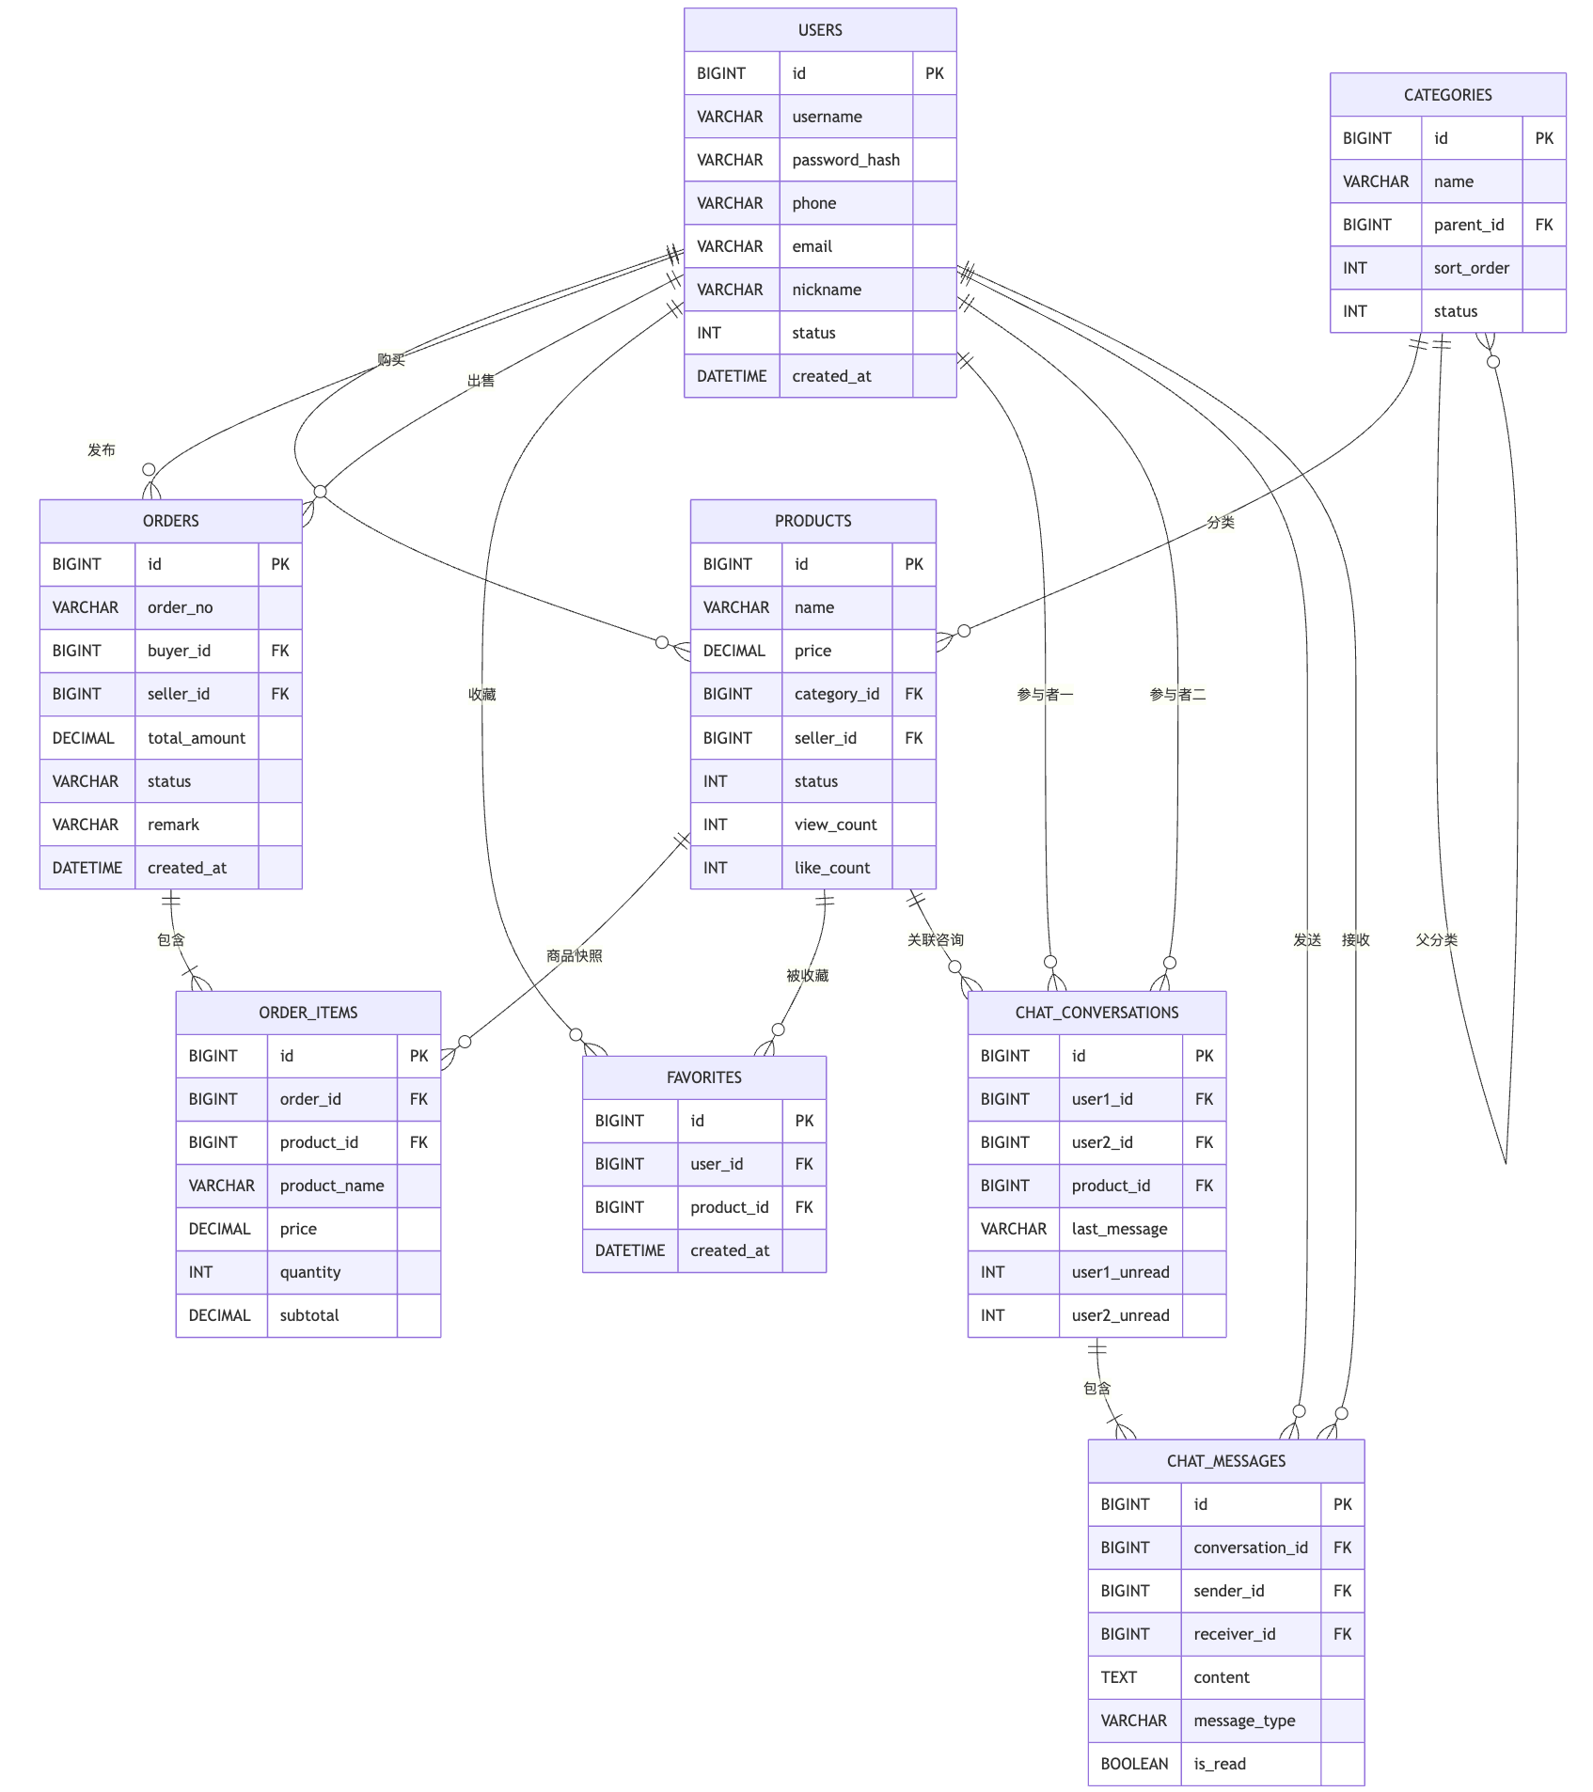

3.6用户界面设计

3.6.1 界面总体布局
系统前端采用单页面应用（SPA）架构，主要布局结构如下：

3.6.2 关键界面设计
界面1：登录/注册页
元素 | 类型 | 功能说明
用户名输入框 | TextField | 输入用户名（必填）
密码输入框 | PasswordField | 输入密码（必填，密文显示）
登录按钮 | Button | 提交登录请求
注册链接 | Link | 跳转至注册页
忘记密码链接 | Link | 跳转至密码重置页
交互逻辑：用户输入凭据后点击登录，前端调用POST /api/users/login接口。登录成功后，将JWT Token存储至localStorage，跳转至首页。登录失败则显示错误提示。
界面2：商品列表页（首页）
元素 | 类型 | 功能说明
搜索框 | SearchBar | 关键词搜索商品
分类筛选器 | Dropdown/Tag | 按分类过滤
价格筛选器 | RangeInput | 设置价格区间
排序选择器 | Select | 按发布时间/价格/浏览量排序
商品卡片列表 | CardGrid | 展示商品封面图、标题、价格、成色
分页控件 | Pagination | 翻页浏览
下拉加载更多 | InfiniteScroll | 移动端无限滚动加载

交互逻辑：页面加载时调用GET /api/products获取商品列表。用户操作筛选条件时，实时更新查询参数并重新请求数据。点击商品卡片跳转至商品详情页。
界面3：商品详情页
元素 | 类型 | 功能说明
商品图片轮播 | ImageCarousel | 多图滑动浏览
商品标题 | Text(H1) | 显示商品名称
价格标签 | Text(Price) | 显示现价和原价（划线）
成色标签 | Badge | 显示成色等级文字
商品描述 | Text | 显示详细描述
卖家信息卡片 | Card | 显示卖家头像、昵称、学校
浏览次数 | Text | 显示viewCount
"聊一聊"按钮 | Button | 与卖家发起聊天
"立即购买"按钮 | Button | 创建购买订单
收藏按钮 | Icon(Button) | 收藏/取消收藏
分享按钮 | Icon(Button) | 分享商品链接
交互逻辑：页面加载时调用GET /api/products/{id}获取商品详情，同时该接口自动增加浏览量。点击"聊一聊"调用聊天接口创建会话。点击"立即购买"跳转至订单确认页。
界面4：聊天列表页
元素 | 类型 | 功能说明
会话列表 | ListView | 显示所有聊天会话
会话项 | ListItem | 显示对方头像、昵称、最后消息、未读数、时间
搜索框 | SearchBar | 搜索会话
下拉刷新 | PullToRefresh | 刷新会话列表
交互逻辑：页面加载时调用GET /api/chat/conversations获取会话列表，按lastMessageAt降序排列。点击会话项跳转至聊天详情页。
界面5：聊天详情页
元素 | 类型 | 功能说明
消息列表 | ListView | 显示聊天记录（气泡式）
消息输入框 | TextInput | 输入消息内容
发送按钮 | Button | 发送消息
对方信息栏 | Header | 显示对方昵称和状态
关联商品卡片 | Card | 显示咨询的商品信息（如有）
交互逻辑：进入页面时调用GET /api/chat/messages/{conversationId}加载历史消息。发送消息调用POST /api/chat/messages。离开页面时自动标记消息为已读。
界面6：订单管理页
元素 | 类型 | 功能说明
Tab切换 | Tabs | 我买到的 / 我卖出的
订单列表 | ListView | 显示订单卡片
订单项 | Card | 显示商品图、名称、价格、订单状态
状态标签 | Badge | 显示pending/confirmed/completed/cancelled
操作按钮 | ButtonGroup | 根据状态显示不同操作（确认/拒绝/取消/完成）
交互逻辑：买家视角调用GET /api/orders/buyer，卖家视角调用GET /api/orders/seller。根据订单状态动态显示操作按钮。
元素 | 类型 | 功能说明
图片上传区 | ImageUploader | 上传商品图片（支持多图）
标题输入框 | TextField | 商品标题（必填）
描述输入框 | TextArea | 商品详细描述
价格输入框 | NumberInput | 现售价格（必填，>0）
原价输入框 | NumberInput | 原价（可选）
分类选择器 | Picker/TreeSelect | 选择商品分类
成色选择器 | RadioGroup | 选择成色等级1-5
交易地点输入框 | TextField | 交易地点
交付方式选择 | RadioGroup | 自提/快递/均可
提交按钮 | Button | 发布商品
交互逻辑：填写完成后点击提交，前端校验必填项后调用POST /api/products。发布成功跳转至商品详情页。
界面8：个人中心页
元素 | 类型 | 功能说明
用户头像 | Avatar | 显示用户头像
用户昵称 | Text | 显示用户昵称
学校信息 | Text | 显示学校和专业
编辑资料入口 | MenuItem | 跳转至资料编辑页
我的商品 | MenuItem | 跳转至我的商品列表
我的收藏 | MenuItem | 跳转至收藏列表
我的订单 | MenuItem | 跳转至订单管理页
修改密码 | MenuItem | 跳转至密码修改页
退出登录 | Button | 清除Token并跳转至登录页

3.6.3 界面与后台功能对应关系
前端界面 | 后台API接口 | HTTP方法
登录页 | /api/users/login | POST
注册页 | /api/users/register | POST
商品列表页 | /api/products | GET
商品详情页 | /api/products/{id} | GET
发布商品页 | /api/products | POST
编辑商品页 | /api/products/{id} | PUT
聊天列表页 | /api/chat/conversations | GET
聊天详情页 | /api/chat/messages/{conversationId} | GET
发送消息 | /api/chat/messages | POST
订单列表页 | /api/orders/buyer 或 /api/orders/seller | GET
创建订单 | /api/orders | POST
收藏操作 | /api/favorites/{productId} | POST/DELETE
分类浏览 | /api/categories/tree | GET

第四章 系统部署

4.1组件图
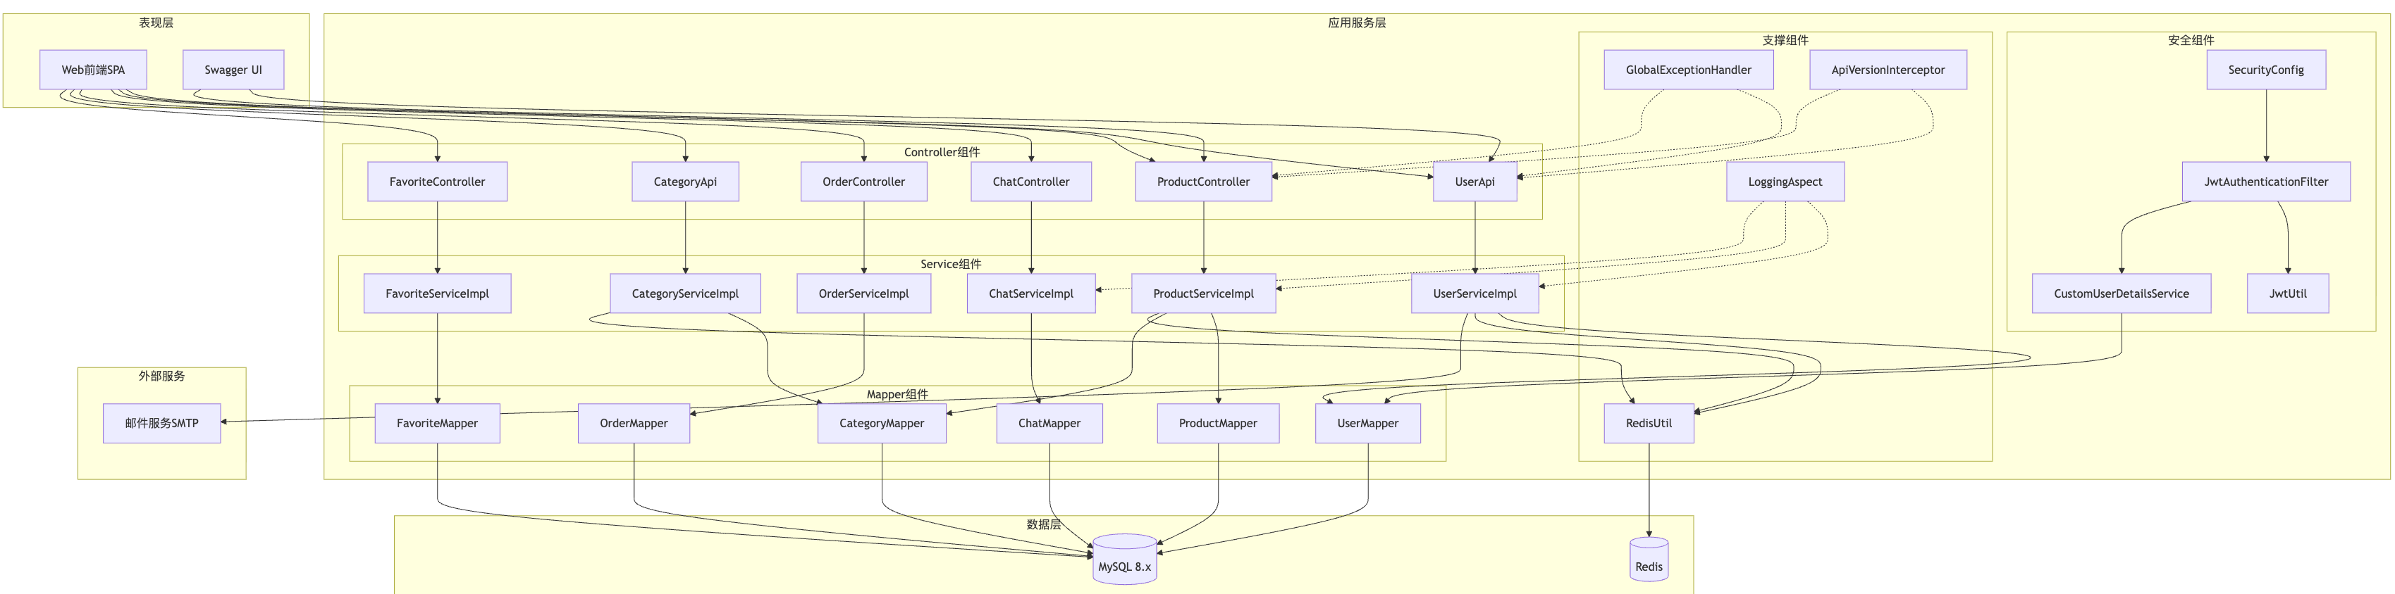

4.1.1 组件说明
组件 | 职责 | 接口/依赖
Web前端 SPA | 用户交互界面，调用后端API | RESTful API接口
Swagger UI | API文档展示与在线测试 | SpringDoc OpenAPI
Controller组件 | 接收HTTP请求，参数校验，调用Service | Spring MVC @RestController
Service组件 | 核心业务逻辑实现，事务管理 | Spring @Service + @Transactional
Mapper组件 | 数据访问层，封装SQL操作 | MyBatis @Mapper
安全组件 | JWT认证、权限控制、用户认证 | Spring Security Filter Chain
支撑组件 | 异常处理、日志切面、API版本、缓存 | Spring AOP / Interceptor
MySQL 8.x | 关系型数据存储 | JDBC/MyBatis
Redis | 缓存存储、验证码临时存储 | Jedis/Lettuce RESP协议
邮件服务 | 密码重置验证码发送 | SMTP协议

4.2部署图
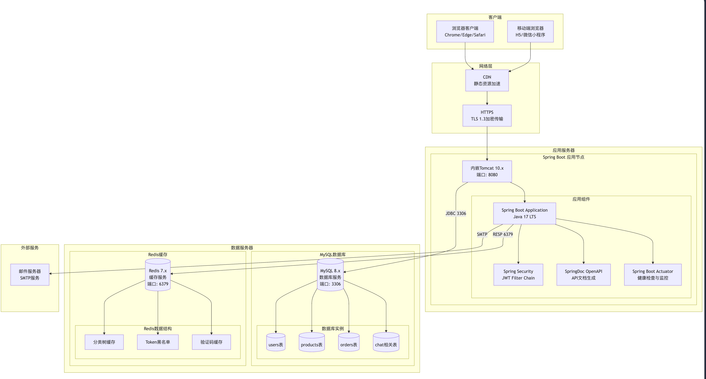

4.2.1 物理节点说明
节点 | 运行环境 | 说明
客户端 | 现代浏览器 | Chrome 90+, Edge 90+, Safari 14+, 移动端H5浏览器
应用服务器 | Java 17 LTS + Spring Boot 3.x | 内嵌Tomcat 10.x，端口8080，可部署于云服务器或本地服务器
数据库服务器 | MySQL 8.x | 关系型数据库，存储全部业务数据，建议单独部署或使用云数据库服务
缓存服务器 | Redis 7.x | 内存数据库，用于缓存分类树、用户信息、验证码等高频访问数据
邮件服务器 | SMTP服务 | 用于发送密码重置验证码邮件，可使用第三方SMTP服务（如QQ邮箱、163邮箱）

4.2.2 部署模式
部署模式 | 说明 | 适用场景
开发环境 | 所有服务运行在本地，使用application-dev.yml配置 | 本地开发和调试
测试环境 | 应用与数据库部署在测试服务器，使用application.yml默认配置 | 功能测试和集成测试
生产环境 | 应用部署在云服务器，使用独立数据库和Redis，使用application-prod.yml配置 | 正式上线运行

4.2.3 运行环境要求
组件 | 最低配置 | 推荐配置
应用服务器 | 2核CPU / 2GB内存 / 20GB存储 | 4核CPU / 4GB内存 / 50GB存储
MySQL数据库 | 2核CPU / 2GB内存 / 50GB存储 | 4核CPU / 4GB内存 / 100GB存储
Redis缓存 | 1核CPU / 512MB内存 | 2核CPU / 1GB内存

4.2.4 通信协议
通信路径 | 协议 | 端口 | 加密
客户端 -> 应用服务器 | HTTPS (HTTP/2) | 443 | TLS 1.3
应用服务器 -> MySQL | JDBC (TCP) | 3306 | 可选SSL
应用服务器 -> Redis | RESP (TCP) | 6379 | 内网通信
应用服务器 -> 邮件服务器 | SMTP/SMTPS | 25/465/587 | STARTTLS/SSL

4.2.5 健康检查
系统通过Spring Boot Actuator提供以下监控端点：
端点 | 路径 | 功能 | 生产环境暴露
健康检查 | /actuator/health | 检查应用及数据库连接状态 | 是（仅授权用户）
应用信息 | /actuator/info | 返回应用版本、Java版本等 | 是
性能指标 | /actuator/metrics | JVM内存、HTTP请求统计等 | 否（仅开发环境）

第五章 总结与展望
总结

本系统设计说明书采用面向对象分析方法（OOA），对"校园二手交易平台"进行了全面、系统的设计。文档严格遵循软件工程规范，从需求分析、静态模型、动态模型到系统部署，逐层递进，确保设计内容的完整性和一致性。

核心设计成果回顾

1. 需求分析阶段：识别出3类主要参与者（访客、注册用户、系统管理员），定义了22个核心用例，并通过用例图和详细的用例描述明确了系统的功能边界和业务规则。
2. 静态模型设计：识别出9个核心实体类（User、Product、Category、Order、OrderItem、ChatConversation、ChatMessage、Favorite、AuditLog）、6个服务类、6个控制器类及多个DTO/VO对象。通过类图清晰展示了类之间的关联、组合和自关联关系。
3. 动态模型设计：通过3个核心顺序图（用户登录、创建订单、发送聊天消息）展示了对象间的交互流程；通过3个活动图（用户注册、商品搜索、订单处理）展示了业务流程的分支和并行逻辑；通过3个状态图（订单、商品、用户账户）展示了核心对象的生命周期和状态变迁。
4. 数据库设计：设计了9张数据表，满足第三范式要求，通过外键保证引用完整性，通过数据快照（OrderItem）保证历史数据一致性，通过合理的索引设计优化查询性能。
5. 部署设计：采用经典的三层架构（表现层-应用层-数据层），通过Spring Boot内嵌Tomcat实现轻量级部署，利用Redis提供缓存能力，通过HTTPS保证传输安全。

关键设计决策
决策项 | 选择 | 依据
技术框架 | Spring Boot 3.x + Java 17 | 生态成熟、社区活跃、开发效率高
持久层方案 | MyBatis | SQL可控、适合复杂查询、学习成本低
认证方式 | JWT无状态认证 | 适合前后端分离架构、天然支持水平扩展
密码加密 | BCrypt | 强哈希算法、自带盐值、抗彩虹表攻击
删除策略 | 软删除（status标记） | 保留历史数据、支持数据恢复
订单设计 | 无在线支付 | 校园场景线下交易为主、降低系统复杂度
聊天实现 | HTTP轮询（非WebSocket） | 简化架构、满足校园场景实时性要求
本设计完全满足需求分析阶段提出的目标：提供从商品发布、浏览搜索、私信协商到订单管理的完整C2C交易闭环，基于校园身份认证建立信任基础，替代传统线下二手交易方式。

展望

未来扩展方向

1. 实时通信升级：引入WebSocket + STOMP协议替代HTTP轮询，实现消息实时推送，提升聊天体验。可进一步支持图片、语音等多媒体消息类型。

2. 在线支付集成：接入支付宝/微信支付SDK，实现线上支付功能，覆盖从下单到付款的完整交易闭环。同时引入担保交易机制，提升交易安全性。

3. 全文搜索引擎：集成Elasticsearch，实现商品全文检索、拼音搜索、模糊匹配等高级搜索能力，大幅提升搜索效率和准确度。

4. 推荐系统：基于用户浏览历史、收藏记录和购买行为，构建协同过滤推荐算法，实现"猜你喜欢"功能，提升用户活跃度和交易转化率。

5. 文件存储服务：集成阿里云OSS或腾讯云COS，提供商品图片的上传、存储、CDN分发能力，替代当前的URL字符串方案。

6. 消息队列：引入RabbitMQ或Kafka，将邮件发送、审计日志写入等非关键路径操作异步化，提升系统响应速度。

7. 微服务化：随着业务规模增长，可将用户服务、商品服务、订单服务、聊天服务拆分为独立微服务，通过Spring Cloud实现服务治理。

8. 容器化部署：使用Docker容器化应用，通过Docker Compose编排多服务，或通过Kubernetes实现弹性扩缩容和高可用部署。

后续开发建议
阶段 | 重点关注
开发阶段 | 严格遵循分层架构，确保Controller只负责请求接收和响应封装，核心业务逻辑全部在Service层实现；使用@Transactional保证事务一致性
测试阶段 | 编写充分的单元测试覆盖Service层核心逻辑；使用MockMvc进行Controller层集成测试；编写端到端测试验证核心业务流程
安全加固 | 对所有用户输入进行严格校验和过滤，防止SQL注入和XSS攻击；定期审查JWT Secret强度；实施接口限流防止暴力破解
性能优化 | 对慢查询SQL进行EXPLAIN分析并优化索引；合理使用Redis缓存热点数据；考虑引入分页查询替代全量加载

系统可维护性设计

- 统一异常处理：通过`GlobalExceptionHandler`统一处理所有Controller异常，返回一致的响应格式

- 日志切面：通过AOP自动记录Service层方法调用日志，便于问题排查和性能分析

- 审计日志：关键业务操作（订单创建、商品删除等）记录审计日志，支持操作追溯

- API版本管理：通过`@ApiVersion`注解和拦截器支持API版本控制，确保向后兼容

- 配置分离：通过Spring Profile实现开发/测试/生产环境配置隔离

系统可扩展性设计

- 分层解耦：Controller-Service-Mapper三层架构，各层职责清晰，便于独立扩展

- 接口抽象：Service层定义接口，实现类可灵活替换（如切换ORM框架）

- 无状态认证：JWT无状态认证天然支持水平扩展，无需Session共享

- 配置外部化：所有配置通过application.yml管理，便于动态调整和热更新

参考文献
[1] 张海藩, 牟永敏. 软件工程导论（第6版）[M]. 北京: 清华大学出版社, 2013.
[2] Grady Booch, James Rumbaugh, Ivar Jacobson. The Unified Modeling Language User Guide (2nd Edition)[M]. Addison-Wesley Professional, 2005.
[3] Craig Walls. Spring Boot in Action[M]. Manning Publications, 2016.
[4] 陈雄华, 林开益. Spring MVC学习指南（第2版）[M]. 北京: 电子工业出版社, 2017.
[5] Clinton Begin. MyBatis 3 User Guide[EB/OL]. https://mybatis.org/mybatis-3/, 2024.
[6] Oracle Corporation. MySQL 8.0 Reference Manual[EB/OL]. https://dev.mysql.com/doc/refman/8.0/en/, 2024.
[7] Redis Ltd. Redis Documentation[EB/OL]. https://redis.io/docs/, 2024.
[8] Spring Project. Spring Security Reference[EB/OL]. https://docs.spring.io/spring-security/reference/, 2024.
[9] Jones S, Cushman D. JWT (JSON Web Token) Authentication for Modern Web Applications[J]. Journal of Cybersecurity Technology, 2021, 5(2): 45-58.
[10] 刘晓华. 基于BCrypt算法的密码加密方案研究[J]. 计算机安全, 2019(8): 23-27.
[11] Martin Fowler. Patterns of Enterprise Application Architecture[M]. Addison-Wesley Professional, 2002.
[12] Eric Evans. Domain-Driven Design: Tackling Complexity in the Heart of Software[M]. Addison-Wesley Professional, 2003.
[13] OpenAPI Initiative. OpenAPI Specification Version 3.0.3[EB/OL]. https://spec.openapis.org/oas/v3.0.3, 2020.
[14] Mermaid Project. Mermaid Documentation[EB/OL]. https://mermaid.js.org/, 2024.
[15] 王珊, 萨师煊. 数据库系统概论（第5版）[M]. 北京: 高等教育出版社, 2014.

